
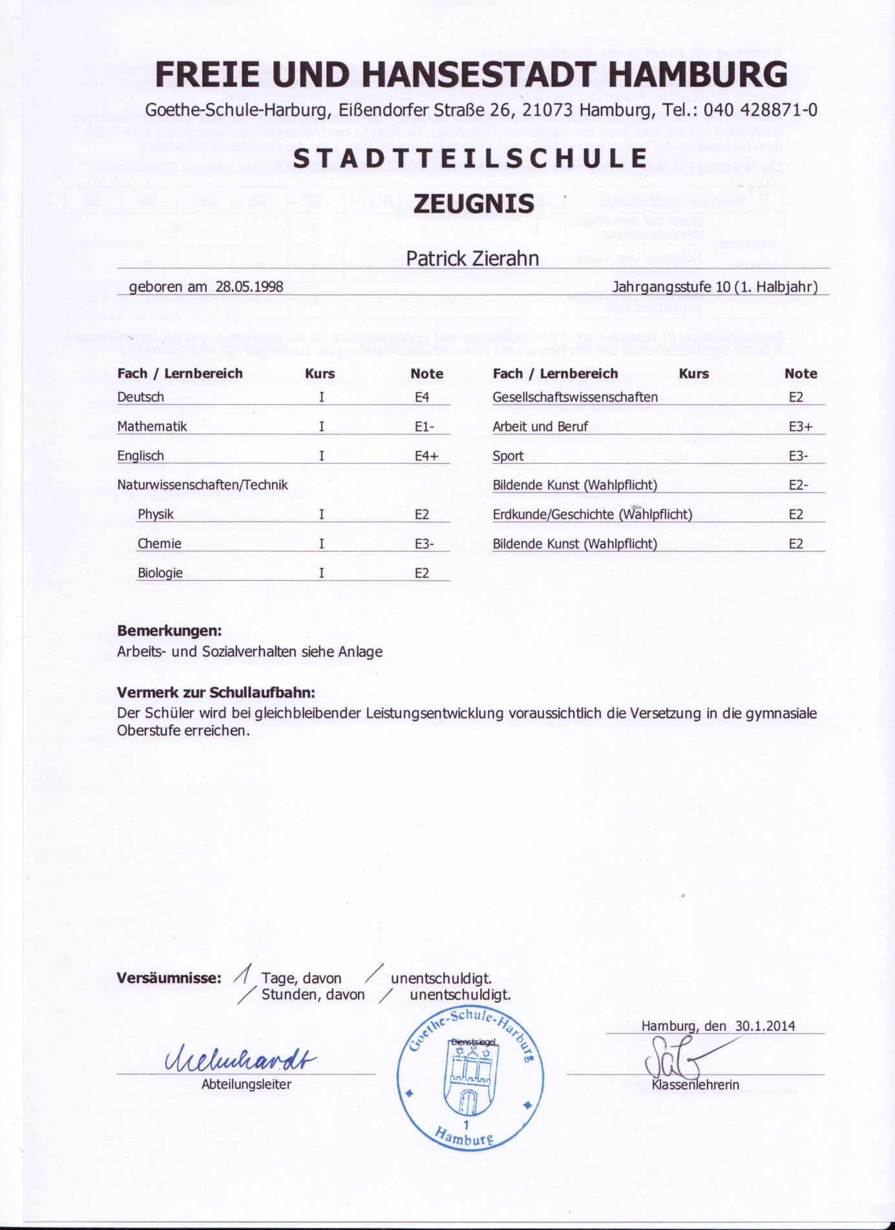
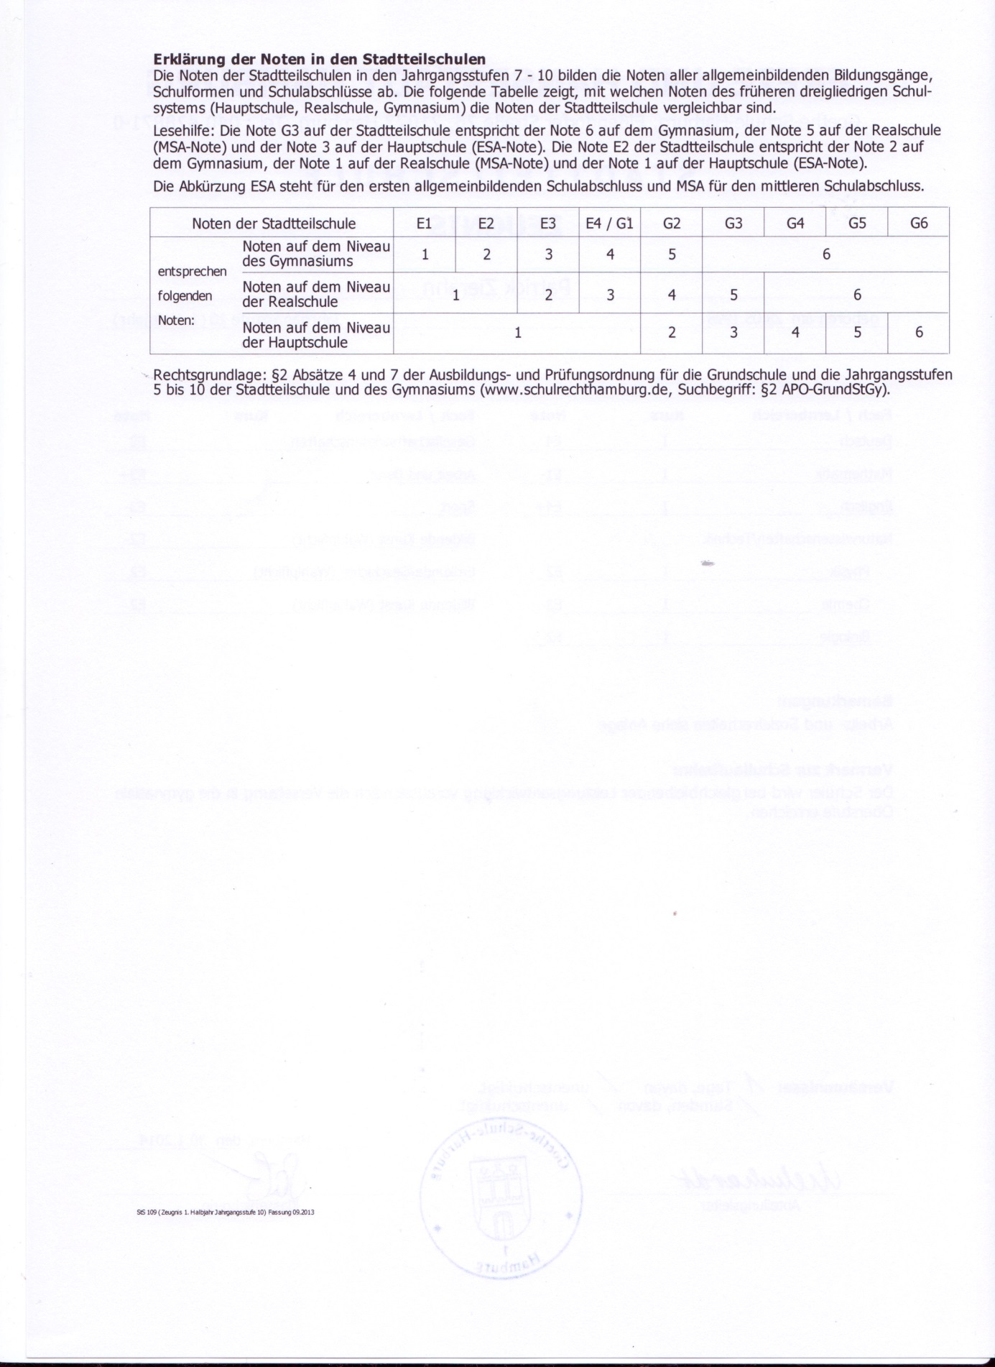
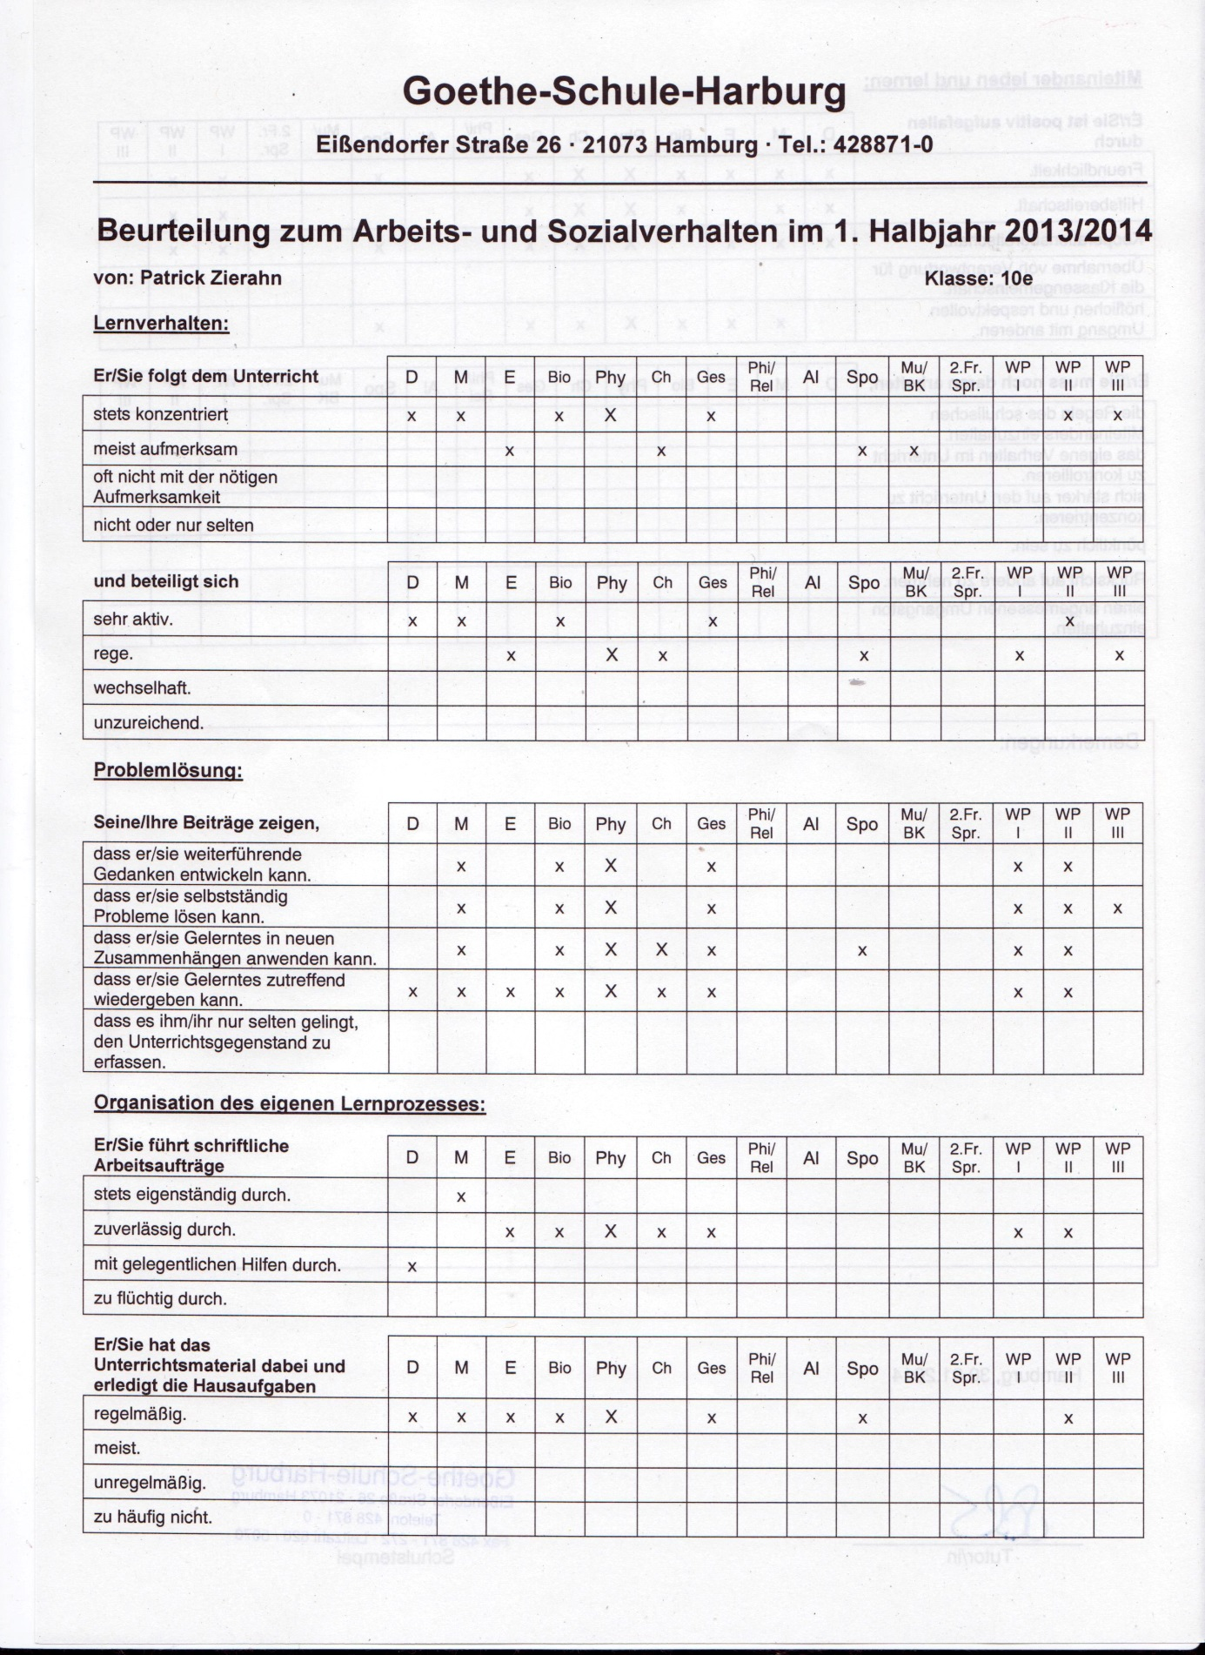
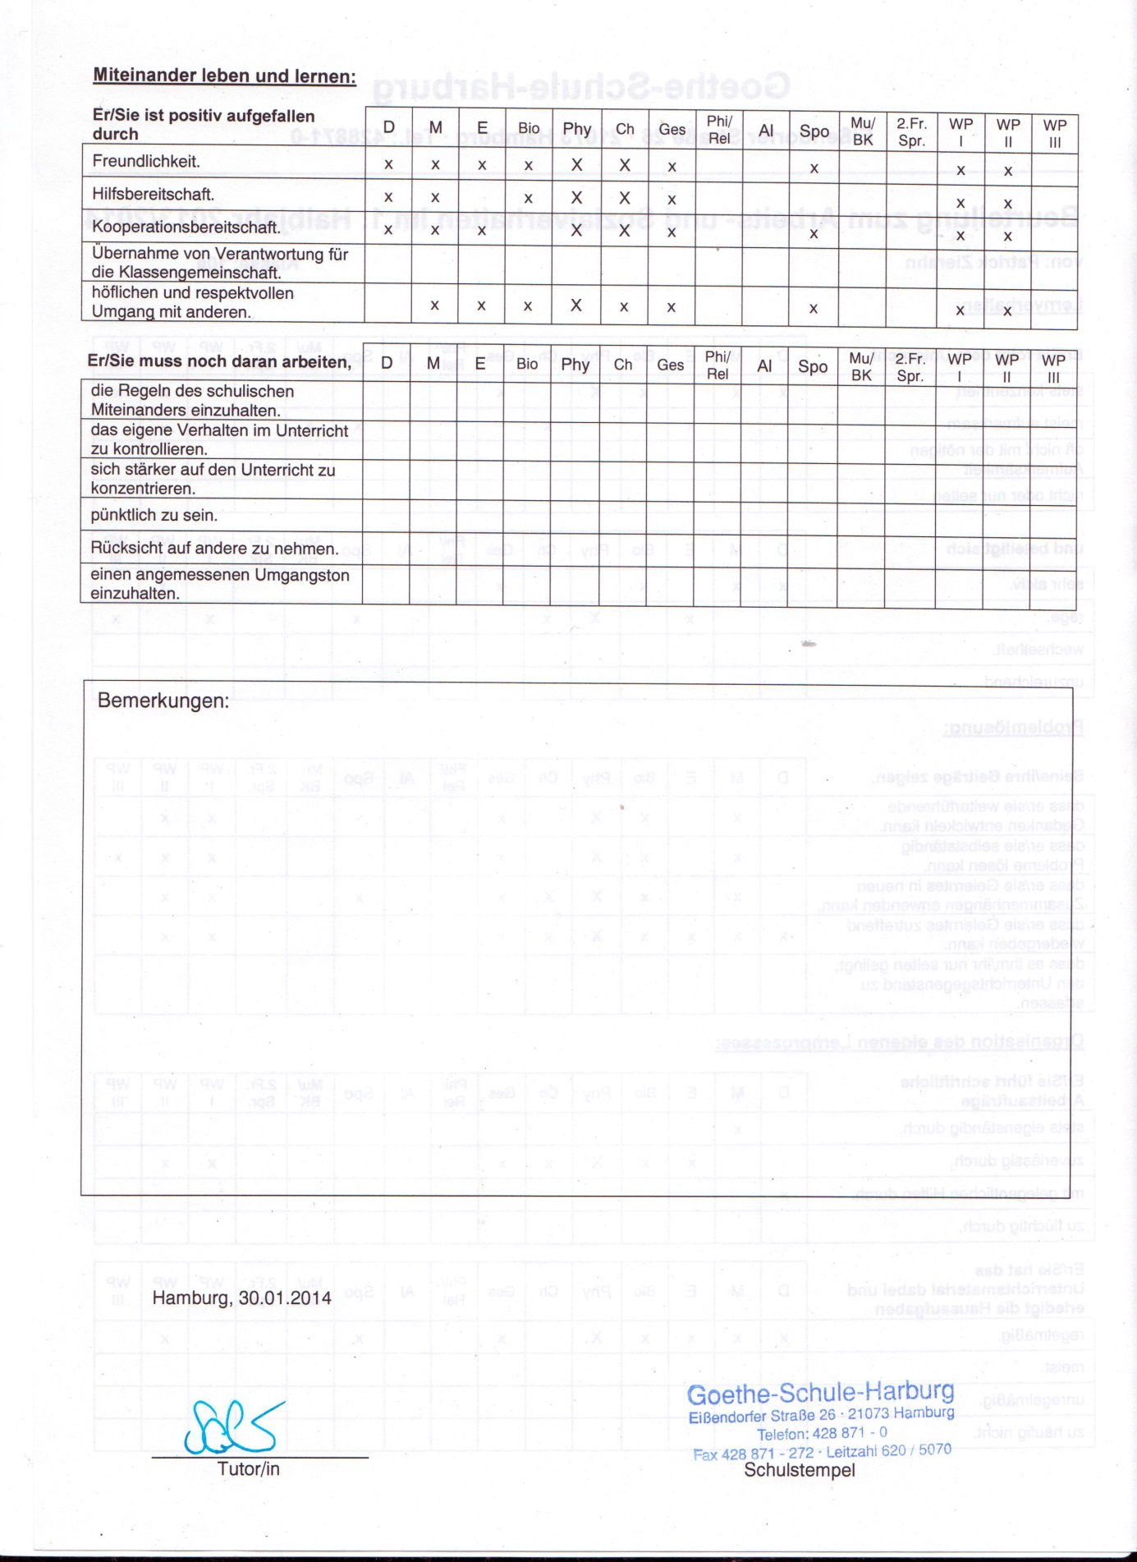
Lebenslauf

Personalien

Name: Zierahn
Vorname: Patrick
Anschrift: Alter Elbdeich 6
21217 Seevetal
Tel. 040 – 768 95 08
E-Mail: patrick@kappa-mm.de

Geburtsdatum: 28. 05. 1998
Geburtsort: Hamburg
Staatsangehörigkeit: deutsch

Vater: Dennis Zierahn, Software-Entwickler
Mutter: Heidrun Winkler-Zierahn, geb.Winkler, PR-Beraterin, Journalistin
Geschwister: ein Bruder: Lukas Zierahn, geb. 04. 12. 1999
eine Schwester: Kim Isabella Zierahn, geb. 12. 04. 2002
Familienstand: ledig
Kinder: keine

Schulbildung

15.08.2004 - 16.07.2008 Grundschule: Schule Neuland, Hamburg
01.08.2008 - 15.07.2009 Nils-Stensen-Gymnasium, Hamburg
27.08.2009 – 24.06.2014 Stadtteilschule Harburg, Hamburg (Goethe Schule Harburg)

seit 25.08.2014 Oberstufe Goethe Schule Harburg

Schulabschluss: Mittlerer Schulabschluss, Abitur angestrebt

Hobbys

Zeichnen, Programmieren, PC Basteln, Trampolin-Springen, Kochen

Besondere Kenntnisse

Software

Gimp
Windows Moviemaker
Microsoft Word
Microsoft Power Point
Microsoft Outlook
Erste Erfahrungen mit HTML und einem Contest-Management-System
Python

Betriebssysteme

OS X
Windows xp bis 7
Linux Debian

Hardware

Erste Praxis mit Hardwaretausch, wie Grafikkarten, Netzteile, Festplatten

Server-Kenntnisse

Linux-System
Apache Web-Server
Microserver Raspberry Pi
Betriebssystem Debian
Odroiden
Linux Kernelbau

Praktika

Praxistag bei AdVision digital GmbH, Werbeanalyse und Medienbeobachtung, und bei Kappa Motion Media GmbH, Wandalenweg, Hamburg

10.09.-28.09.2012 - Schülerpraktikum bei der Polizei Hamburg
18.03.-28.03.2013 - Schülerpraktikum beim Spiegel-Verlag in der IT-Abteilung

